Resolución del Pleno del Instituto de Transparencia, Acceso a la Información Pública y Protección de Datos Personales del Estado de México y Municipios, con domicilio en Metepec, Estado de México, a veintiuno de septiembre de dos mil veintidós.
Visto el expediente formado con motivo del recurso de revisión 07564/INFOEM/IP/RR/2022, interpuesto por XXXXXXXXXX XXXXXXXXX XXXXXXXX, en lo sucesivo la Recurrente, en contra de la respuesta por parte del Ayuntamiento de Chalco, en lo sucesivo el Sujeto Obligado, se procede a dictar la presente resolución con base en los siguientes:
I. A N T E C E D E N T E S
1. Solicitud de acceso a la información. En fecha siete de abril de dos mil veintidós, la Recurrente presentó a través del Sistema de Acceso a la Información Mexiquense, en lo subsecuente el SAIMEX ante el Sujeto Obligado, la solicitud de acceso a la información pública, a la que se le asignó el número de folio 00287/CHALCO/IP/2022, mediante la cual requirió la información siguiente:
“Solicito información respecto de las actividades o funciones de los regidores del municipio de Chalco.” (Sic) (Énfasis añadido)
Archivo adjunto: “Solicitud de información. .pdf”: Documento de una foja en el que se aprecia la solicitud de información de la particular.
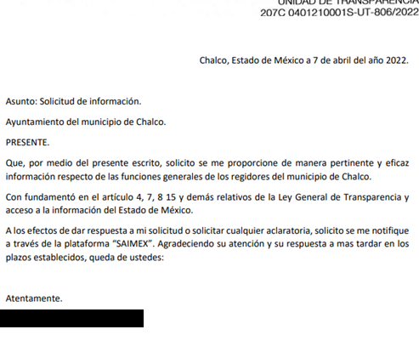
Modalidad de Entrega: A través del SAIMEX
2. Respuesta. En fecha diez de mayo de dos mil veintidós, el Sujeto Obligado remitió su respuesta a la solicitud de acceso a la información a través del SAIMEX, sustancialmente en los términos siguientes:
“En respuesta a la solicitud recibida, nos permitimos hacer de su conocimiento que con fundamento en el artículo 53, Fracciones: II, V y VI de la Ley de Transparencia y Acceso a la Información Pública del Estado de México y Municipios, le contestamos que:
En respuesta a la solicitud recibida, nos permitimos hacer de su conocimiento que con fundamento en el artículo 53, Fracciones: II, V y VI de la Ley de Transparencia y Acceso a la Información Pública del Estado de México y Municipios, le contestamos que: Con fundamento en lo dispuesto en los artículos 6º apartado A de la Constitución Política de los Estados Unidos Mexicanos; 5º párrafos trece, catorce y quince fracciones I a VII de la Constitución Política del Estado Libre y Soberano de México, 1, 2, 12, 53 fracciones II, V y VI, y 163 de la Ley de Transparencia y Acceso a la Información Pública del Estado de México y Municipios, se le hace de su conocimiento y notificación de la respuesta emitida por el servidores públicos habilitados los Titulares de las regidurias que se mencionan en los siguientes términos: Por medio del presente le envió contestación a la solicitud de información con numero de folio 00287/CHALCO/IP/2022, adjunto archivo a la presente.Considerando que requirió la respuesta a su solicitud de información pública mediante el Sistema de Acceso a la Información Mexiquense (SAIMEX); se le notifica por dicha vía la respuesta anterior. Así mismo le informo que en términos de los artículos 176, 177, 178 y 179 de la Ley de Transparencia y Acceso a la Información Pública del Estado de México y Municipios, tiene el derecho de interponer el Recurso de Revisión en un plazo de 15 días hábiles siguientes a partir de la presente fecha, en caso de considerar que la respuesta es desfavorable a su solicitud.
ATENTAMENTE
C. P. JESÚS CLISERIO HERNÁNDEZ MORENO " (Sic)
Archivos adjuntos:
“00287-CHALCO-IP-2022 1REG.pdf”: Oficio GCH/R1/0111/2022, suscrito por el Primer Regidor, en el cual da cuenta de sus funciones en los siguientes términos:
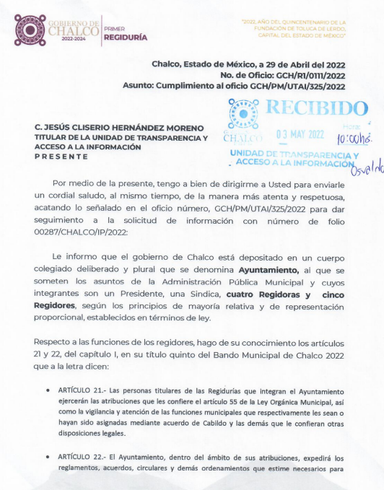
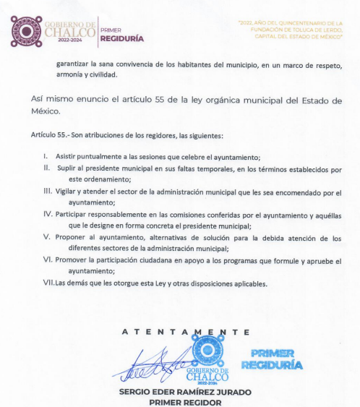
“00287-CHALCO-IP-2022 5REG.pdf”: Oficio GCH/5R/044/2022, suscrito por el Quinto Regidor, en el cual da cuenta de sus funciones en los siguientes términos:

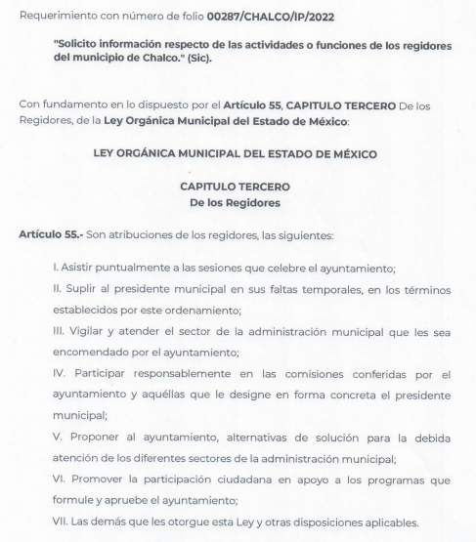
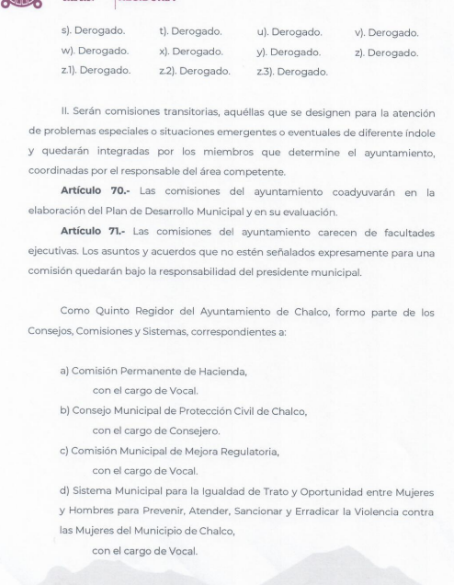
“00287-CHALCO-IP-2022 4REG.pdf”: Oficio GCH/R4/0077/2022, suscrito por la Cuarta Regidora, en el cual da cuenta de sus funciones en los siguientes términos:
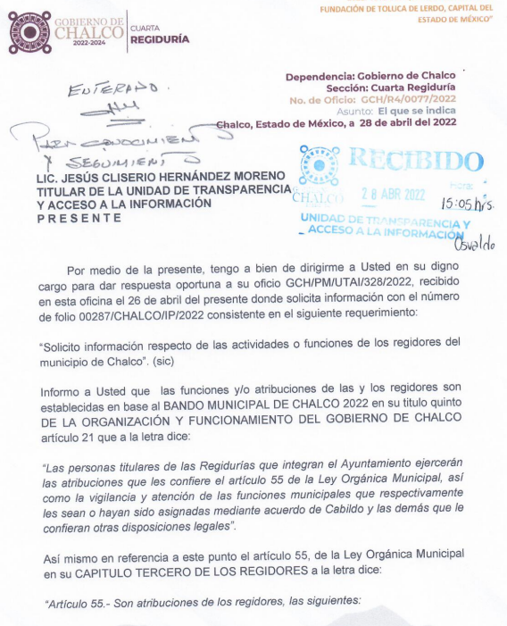
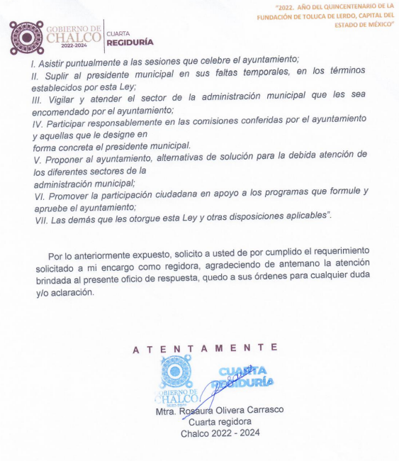
“00285-286-287-CHALCO 9REG.pdf”: Oficio GCH/R9/0030/2022, suscrito por el Noveno Regidor, en el cual da cuenta de sus funciones en los siguientes términos:
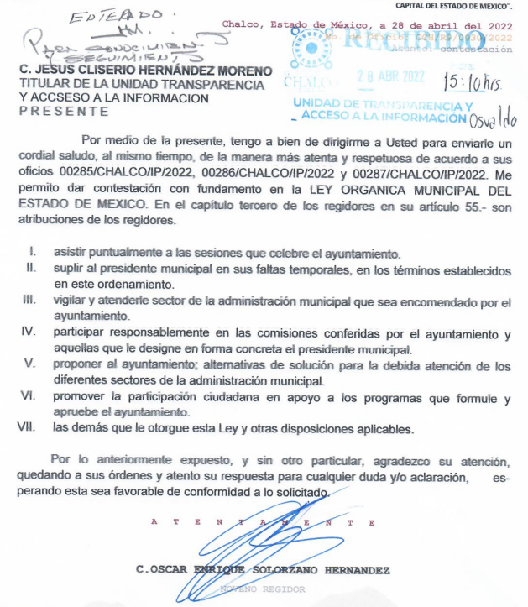

“00287-CHALCO-IP-2022 7REG.pdf”: Oficio GCH/DA/R7/0025/2022, suscrito por el Primer Regidor, en el cual da cuenta de sus funciones en los siguientes términos:
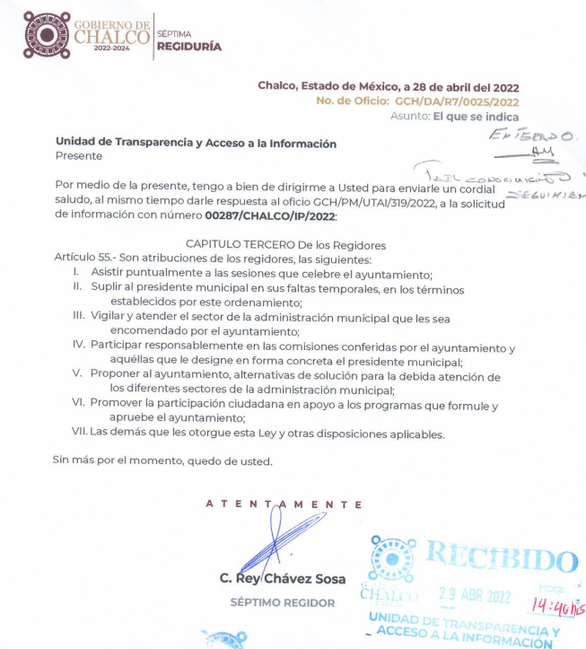

“00287-CHALCO-IP-2022 2REG.pdf”: Oficio GCH/R2/0019/2022, suscrito por la Segunda Regidora, en el cual da cuenta de sus funciones en los siguientes términos:

“00287-CHALCO-IP-2022 8REG.pdf”: Oficio GCH/R8/048/2022, suscrito por la Octava Regidora, en el cual da cuenta de sus funciones en los siguientes términos:
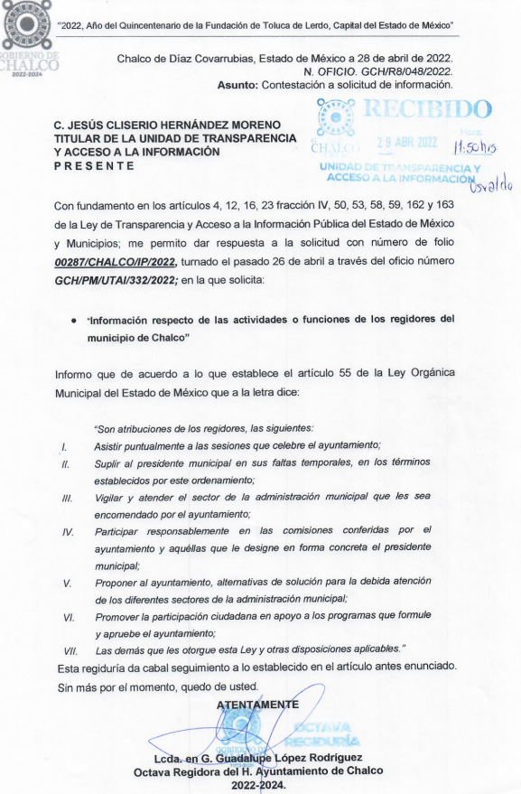

3. Interposición del recurso de revisión. Inconforme con los términos de la respuesta emitida por parte del Sujeto Obligado, el diez de mayo de dos mil veintidós, la Recurrente interpuso el recurso de revisión a través de SAIMEX, manifestándose de la siguiente manera:
- Acto impugnado:
“La negatividad a la información solicitada, espere los días hábiles correspondientes para tener contestación, y no me fue proporcionada” (Sic)

- Razones o motivos de inconformidad:
“La falta de contestación a mi petición respecto de mi solicitud para conocer las funciones de los regidores del Ayuntamiento del Municipio de Chalco.” (Sic)
4. Turno. De conformidad con el artículo 185 fracción I de la Ley de Transparencia y Acceso a la Información Pública del Estado de México y Municipios vigente, el presente recurso de revisión se turnó por el sistema electrónico del Instituto de Transparencia, Acceso a la Información Pública y Protección de Datos Personales del Estado de México y Municipios, a la Comisionada Guadalupe Ramírez Peña, a efecto de que analizara sobre su admisión o su desechamiento.
5. Admisión del Recurso de revisión. Con fecha trece de mayo de dos mil veintidós, este Instituto de Transparencia, Acceso a la Información Pública y Protección de Datos Personales del Estado de México y Municipios, admitió a trámite el recurso de revisión que ahora se resuelve, dando un plazo máximo de siete días hábiles para que las partes manifestaran lo que a su derecho resultara conveniente, ofrecieran pruebas, formularan alegatos y el Sujeto Obligado presentara su informe justificado.
6. Manifestaciones. De las constancias que obran agregadas en el expediente electrónico al rubro citado, se tiene que el Sujeto Obligado fue omiso en rendir su informe justificado, asimismo por cuanto hace a la Recurrente, se tiene que fue omiso en presentar manifestaciones, pruebas y/o alegatos en la etapa procedimental previamente reconocida en nuestra Ley de Transparencia, por lo cual se tiene por precluido su derecho.

7.- Ampliación del plazo para emitir resolución. El doce de septiembre de dos mil veintidós, en términos del párrafo tercero del artículo 181, de la Ley de Transparencia y Acceso a la Información Pública del Estado de México y Municipios, se emitió acuerdo mediante el cual se amplío el plazo para emitir la resolución que en derecho proceda.

Este organismo garante no pasa por alto justificar, que el plazo para emitir la resolución en el presente asunto encuentra justificación en el alto número de recursos de revisión recibidos dentro del primer semestre del año dos mil veintidós, que, en comparación con los recibidos el año pasado dentro del mismo periodo, se ha incrementado aproximadamente un 400%, circunstancia atípica que ha rebasado las capacidades técnicas y humanas del personal encargado de la proyección de las resoluciones a dichos medios de impugnación.

Por ello, es menester precisar que si bien se ha excedido el plazo para resolver el presente medio de impugnación, de conformidad con la ley de la materia, el plazo para emitir la resolución se encuentra justificado en los elementos para medir la razonabilidad de asuntos conforme a los parámetros establecidos por diversos órganos jurisdiccionales federales, aplicables también en procedimientos análogos, como el que nos ocupa.

Así, en términos de lo que establecen los artículos 8.1 y 25 de la Convención Americana sobre Derechos Humanos, los recursos deben ser sencillos y resolverse en el menor tiempo posible, tomando en consideración la dilación total del procedimiento; esto es, en un plazo razonable.

En ese sentido, el legislador fijó los términos procesales en las leyes, de manera general, sin que pudiera prever la variada gama de casos que son resueltos por los órganos jurisdiccionales o cuasi jurisdiccionales, tanto por la complejidad de los hechos, como por el número de casos que conocen.

Por ello, excepcionalmente, si un asunto es resuelto con posterioridad a los plazos señalados por la norma debe analizarse la razonabilidad del tiempo necesario para su resolución atentos a los siguientes criterios:

- Complejidad del Asunto: La complejidad de la prueba, la pluralidad de sujetos procesales, el tiempo transcurrido, las características y contexto del recurso.

- Actividad Procesal del interesado. Acciones u omisiones del interesado.

- Conducta de la Autoridad: Las Acciones u omisiones realizadas en el procedimiento. Así como si la autoridad actuó con la debida diligencia.

d) La afectación generada en la situación jurídica de la persona involucrada en el proceso: Violación a sus derechos humanos.

De modo que, cuando se trate de un asunto excepcional, por alguna o todas las características mencionadas; o bien, cuando el ingreso de asuntos al órgano jurisdiccional o cuasi jurisdiccional respectivo supere notoriamente al que podría considerarse normal, debe concluirse que es una excluyente de responsabilidad en relación con la actuación del funcionario, como ha acontecido en el caso que nos ocupa.

Argumento que encuentra sustento en la jurisprudencia P./J. 32/92 emitida por el Pleno de la Suprema Corte de Justicia de la Nación de rubro “TÉRMINOS PROCESALES. PARA DETERMINAR SI UN FUNCIONARIO JUDICIAL ACTUÓ INDEBIDAMENTE POR NO RESPETARLOS SE DEBE ATENDER AL PRESUPUESTO QUE CONSIDERÓ EL LEGISLADOR AL FIJARLOS Y LAS CARACTERÍSTICAS DEL CASO.”, visible en la Gaceta del Seminario Judicial de la Federación con el registro digital 205635.

Razones por las cuales cabe concluir que, la resolución al recurso de revisión se solventa hasta esta fecha, debido a que existe una excesiva carga de trabajo en desproporción a la capacidad de los recursos materiales y humanos con que cuenta este Instituto para atender la enorme demanda de usuarios que acuden para que se les garantice su Derecho de acceso a la información Pública y Protección de Datos Personales, aunado a la complejidad de los hechos a los que se refieren, así como al volumen del expediente, la extensión de los escritos y pruebas aportadas y desahogadas por las partes; lo que impide la tramitación de los recursos dentro de los términos legales previamente establecidos por la Ley, por tratarse de causas de fuerza mayor.

Al respecto, también son de considerar los criterios sostenidos por el Cuarto Tribunal Colegiado en Materia Administrativa del Primer Circuito, cuyos rubros y datos de identificación son los siguientes:

“PLAZO RAZONABLE PARA RESOLVER. DIMENSIÓN Y EFECTOS DE ESTE CONCEPTO CUANDO SE ADUCE EXCESIVA CARGA DE TRABAJO.” consultable en el Seminario Judicial de la Federación y su gaceta, con el registro digital 2002351.

“PLAZO RAZONABLE PARA RESOLVER. CONCEPTO Y ELEMENTOS QUE LO INTEGRAN A LA LUZ DEL DERECHO INTERNACIONAL DE LOS DERECHOS HUMANOS.”, visible en el Seminario Judicial de la Federación y su gaceta, con el registro digital 2002350.

Por ello, este organismo garante comprometido con la tutela de los derechos humanos confiados, señala que este exceso de plazo legal para resolver el presente asunto, resulta de carácter excepcional.

8. Cierre de instrucción. Una vez transcurrido el periodo otorgado a las partes para realizar sus manifestaciones y no habiendo documentos que integrar al expediente, con fecha doce de septiembre de dos mil veintidós, la Comisionada ponente determinó el cierre de instrucción en términos de la fracción VI del artículo 185 de la Ley de Transparencia y Acceso a la Información Pública del Estado de México y Municipios.
En razón de que fue debidamente sustanciado el expediente electrónico y no existe diligencia pendiente de desahogo, se emite la Resolución que conforme a Derecho proceda, de acuerdo con los siguientes:
II. C O N S I D E R A N D O S
Primero. Competencia. El Instituto de Transparencia, Acceso a la Información Pública y Protección de Datos Personales del Estado de México y Municipios, es competente para conocer y resolver el presente recurso de revisión interpuesto por la parte recurrente, conforme a lo dispuesto en los artículos 6, apartado A de la Constitución Política de los Estados Unidos Mexicanos; 5, trigésimo, trigésimo primero y trigésimo segundo, fracciones IV y V; de la Constitución Política del Estado Libre y Soberano de México; 1, 2, fracción II; 13, 29, 36, fracciones I y II; 176, 178, 179, 181 párrafo tercero y 185 de la Ley Transparencia y Acceso a la Información Pública del Estado de México y Municipios; 9, fracciones I y XXIV y 11 del Reglamento Interior del Instituto de Transparencia, Acceso a la Información Pública y Protección de Datos Personales del Estado de México y Municipios.
Segundo. Oportunidad y Procedibilidad del Recurso de Revisión. Previo al estudio del fondo del asunto, se procede a analizar los requisitos de oportunidad y procedibilidad que debe reunir el recurso de revisión interpuesto, previstos en los artículos 178 y 180 de la Ley de Transparencia y Acceso a la Información Pública del Estado de México y Municipios.
El recurso de revisión fue interpuesto dentro del plazo de quince días hábiles, previsto en el artículo 178 de la Ley de Transparencia y Acceso a la Información Pública del Estado de México y Municipios, toda vez que el Sujeto Obligado remitió la respuesta a la solicitud de información el día diez de mayo de dos mil veintidós, mientras que el recurso de revisión interpuesto por la Recurrente, se tuvo por presentado el día diez de mayo de dos mil veintidós, esto es, el mismo día hábil en el que se conoció la respuesta impugnada.
Sin que contraríe a lo anterior, el artículo 178 en análisis, refiere que el plazo de quince días hábiles se contará a partir del día siguiente de la fecha en que el afectado tuvo conocimiento de la resolución materia de impugnación, ya que ello debe entenderse para el efecto de que transcurrido dicho plazo ya no podrá presentarse el medio de impugnación o si es que se presenta, el mismo se considerará extemporáneo, no así cuando el medio de defensa se interponga antes de que comience a correr el plazo legal; tiene aplicación por analogía, la jurisprudencia 1ª. /J.41/2015, publicada en el Semanario Judicial de la Federación y su Gaceta, Libro 19, Junio de 2015, Tomo I, página 569 de la Décima época que lleva por rubro y texto los siguientes:
“RECURSO DE RECLAMACIÓN. SU INTERPOSICIÓN NO ES EXTEMPORÁNEA SI SE REALIZA ANTES DE QUE INICIE EL PLAZO PARA HACERLO.
“Conforme al artículo 104, párrafo segundo, de la Ley de Amparo, el recurso de reclamación podrá interponerse por cualquiera de las partes, por escrito, dentro del término de tres días siguientes al en que surta efectos la notificación de la resolución impugnada. Ahora bien, dicho numeral sólo refiere que el aludido medio de defensa no puede hacerse valer después de tres días, por tanto, no impide que el escrito correspondiente se presente antes de iniciado ese término. De ahí que si dicho recurso se interpone antes de que inicie el plazo para hacerlo, su presentación no es extemporánea.”
Así también, por cuanto hace a la procedibilidad del recurso de revisión, una vez realizado el análisis del formato de interposición del recurso, se concluye la acreditación plena de los elementos formales precisados por el artículo 180 de la Ley de Transparencia y Acceso a la Información Pública del Estado de México y Municipios, en atención a que fue presentado mediante el formato visible en el SAIMEX.
Finalmente, se advierte que resulta procedente la interposición del recurso, según lo manifestado por el recurrente en sus motivos de inconformidad, de acuerdo al artículo 179, fracción VII del ordenamiento legal citado, que a la letra dice:
“Artículo 179. El recurso de revisión es un medio de protección que la Ley otorga a los particulares, para hacer valer su derecho de acceso a la información pública, y procederá en contra de las siguientes causas:
[…]
VII. La falta de respuesta a una solicitud de acceso a la información;”
Tercero. Materia de la revisión. De la revisión a las constancias y documentos que obran en el expediente electrónico se advierte, que el tema sobre el que este Organismo Garante de Transparencia y Acceso a la Información se pronunciará será: verificar si la respuesta otorgada por el Sujeto Obligado es adecuada y suficiente para satisfacer el derecho de acceso a la información pública de la parte Recurrente, o en su defecto, en caso de ser procedente, ordenar la entrega de información oportuna.
Cuarto. Estudio del asunto. Antes de entrar al análisis de los pronunciamientos del Sujeto Obligado en la respuesta proporcionada, es necesario mencionar que el derecho de acceso a la información está consagrado en instrumentos internacionales de los cuales el Estado Mexicano se ha adherido, sin oponer reserva alguna sobre lo que nos interesa, adoptando dichas disposiciones al Derecho Interno, específicamente a nivel Constitucional, tal y como lo prevén los arábigos 1 párrafos primero, segundo y tercero y 6 apartado A fracciones I, II, III, IV, V, VI y VII que a la letra señalan:
Artículo 1o. En los Estados Unidos Mexicanos todas las personas gozarán de los derechos humanos reconocidos en esta Constitución y en los tratados internacionales de los que el Estado Mexicano sea parte, así como de las garantías para su protección, cuyo ejercicio no podrá restringirse ni suspenderse, salvo en los casos y bajo las condiciones que esta Constitución establece.
Las normas relativas a los derechos humanos se interpretarán de conformidad con esta Constitución y con los tratados internacionales de la materia favoreciendo en todo tiempo a las personas la protección más amplia.
Todas las autoridades, en el ámbito de sus competencias, tienen la obligación de promover, respetar, proteger y garantizar los derechos humanos de conformidad con los principios de universalidad, interdependencia, indivisibilidad y progresividad. En consecuencia, el Estado deberá prevenir, investigar, sancionar y reparar las violaciones a los derechos humanos, en los términos que establezca la ley
[…]
“Artículo 6o.
[...]
A. Para el ejercicio del derecho de acceso a la información, la Federación y las entidades federativas, en el ámbito de sus respectivas competencias, se regirán por los siguientes principios y bases:
I. Toda la información en posesión de cualquier autoridad, entidad, órgano y organismo de los Poderes Ejecutivo, Legislativo y Judicial, órganos autónomos, partidos políticos, fideicomisos y fondos públicos, así como de cualquier persona física, moral o sindicato que reciba y ejerza recursos públicos o realice actos de autoridad en el ámbito federal, estatal y municipal, es pública y sólo podrá ser reservada temporalmente por razones de interés público y seguridad nacional, en los términos que fijen las leyes. En la interpretación de este derecho deberá prevalecer el principio de máxima publicidad. Los sujetos obligados deberán documentar todo acto que derive del ejercicio de sus facultades, competencias o funciones, la ley determinará los supuestos específicos bajo los cuales procederá la declaración de inexistencia de la información.
II. La información que se refiere a la vida privada y los datos personales será protegida en los términos y con las excepciones que fijen las leyes.
III. Toda persona, sin necesidad de acreditar interés alguno o justificar su utilización, tendrá acceso gratuito a la información pública, a sus datos personales o a la rectificación de éstos.
IV. Se establecerán mecanismos de acceso a la información y procedimientos de revisión expeditos que se sustanciarán ante los organismos autónomos especializados e imparciales que establece esta Constitución.
V. Los sujetos obligados deberán preservar sus documentos en archivos administrativos actualizados y publicarán, a través de los medios electrónicos disponibles, la información completa y actualizada sobre el ejercicio de los recursos públicos y los indicadores que permitan rendir cuenta del cumplimiento de sus objetivos y de los resultados obtenidos.
VI. Las leyes determinarán la manera en que los sujetos obligados deberán hacer pública la información relativa a los recursos públicos que entreguen a personas físicas o morales.
VII. La inobservancia a las disposiciones en materia de acceso a la información pública será sancionada en los términos que dispongan las leyes. [...]
Esto es, que cualquier persona tiene el derecho al acceso de la información pública, información que consiste en aquella que sea generada, obtenida, adquirida, transformada, administrada o en posesión de los Sujetos Obligados, como así también lo señala la Ley de Transparencia y Acceso a la Información Pública del Estado de México y Municipios en su artículo 4, que toda la información generada, obtenida, adquirida, transformada, administrada o en posesión de los sujetos obligados, es pública y accesible, de manera permanente a cualquier persona, privilegiando el principio de máxima publicidad, como así lo establece dicha determinación, que a continuación se transcribe para un mejor entendimiento:
“Artículo 4. El derecho humano de acceso a la información pública es la prerrogativa de las personas para buscar, difundir, investigar, recabar, recibir y solicitar información pública, sin necesidad de acreditar personalidad ni interés jurídico.
Toda la información generada, obtenida, adquirida, transformada, administrada o en posesión de los sujetos obligados es pública y accesible de manera permanente a cualquier persona, en los términos y condiciones que se establezcan en los tratados internacionales de los que el Estado mexicano sea parte, en la Ley General, la presente Ley y demás disposiciones de la materia, privilegiando el principio de máxima publicidad de la información. Solo podrá ser clasificada excepcionalmente Ley de Transparencia y Acceso a la Información Pública del Estado de México y Municipios 29 como reservada temporalmente por razones de interés público, en los términos de las causas legítimas y estrictamente necesarias previstas por esta Ley.
Los sujetos obligados deben poner en práctica, políticas y programas de acceso a la información que se apeguen a criterios de publicidad, veracidad, oportunidad, precisión y suficiencia en beneficio de los solicitantes.”(Sic)
De lo precedente, se desprende que los Sujetos Obligados tiene la obligación o deber de atender las solicitudes de acceso a la información pública que se les hagan de su conocimiento y proporcionar la información pública que obren en su poder como así lo establece el artículo 12 de la Ley de Transparencia y Acceso a la Información Pública del Estado de México y Municipios, el cual a la letra dice:
“Artículo 12. Quienes generen, recopilen, administren, manejen, procesen, archiven o conserven información pública serán responsables de la misma en los términos de las disposiciones jurídicas aplicables.
Los sujetos obligados sólo proporcionarán la información pública que se les requiera y que obre en sus archivos y en el estado en que ésta se encuentre. La obligación de proporcionar información no comprende el procesamiento de la misma, ni el presentarla conforme al interés del solicitante; no estarán obligados a generarla, resumirla, efectuar cálculos o practicar investigaciones.” (Sic)
Es decir, que el derecho de acceso a la información pública se satisface en aquellos casos en que se entregue documento en que conste la información requerida, toda vez que, los Sujetos Obligados no tienen el deber de generar, poseer o administrar la información pública con el grado de detalle solicitado; esto es, que no tienen el deber de generar un documento ad hoc, para satisfacer el derecho de acceso a la información pública, como así lo establece el criterio 03/17 emitido por el Instituto Nacional de Transparencia, Acceso a la Información Pública y Protección de Datos Personales, el cual señala lo siguiente:
03/17
“NO EXISTE OBLIGACIÓN DE ELABORAR DOCUMENTOS AD HOC PARA ATENDER LAS SOLICITUDES DE ACCESO A LA INFORMACIÓN.
Los artículos 129 de la Ley General de Transparencia y Acceso a la Información Pública y 130, párrafo cuarto, de la Ley Federal de Transparencia y Acceso a la Información Pública, señalan que los sujetos obligados deberán otorgar acceso a los documentos que se encuentren en sus archivos o que estén obligados a documentar, de acuerdo con sus facultades, competencias o funciones, conforme a Las características físicas de la información o del lugar donde se encuentre. Por lo anterior, los sujetos obligados deben garantizar el derecho de acceso a la información del particular, proporcionando la información con la que cuentan en el formato en que la misma obre en sus archivos; sin necesidad de elaborar documentos ad hoc para atender las solicitudes de información."(Sic)
Por otra parte, y aunado a lo antepuesto, el último párrafo del artículo 24 de la Ley de la materia, dispone que los Sujetos Obligados sólo proporcionarán la información pública que generen, administren o posean en el ejercicio de sus atribuciones; por consiguiente, la información pública se encuentra a disposición de cualquier persona, lo que implica que es deber de los Sujetos Obligados, garantizar el Derecho de Acceso a la Información Pública.
Siempre y cuando no se trate de información reservada o clasificada, que difundirla pondría en riesgo la seguridad jurídica y física del titular de la información, debiendo tener audacia los Sujetos Obligados para cuidar esta información a través del acuerdo clasificatorio del comité de transparencia y la versión pública que emita el servidor público habilitado de cada Sujeto Obligado; como así se establece en la Ley de Transparencia y Acceso a la Información Pública del Estado de México y Municipios.
En conclusión, el derecho de acceso a la información pública, consiste en que la información solicitada conste en un documento en cualquiera de sus formas, a saber: expedientes, reportes, estudios, actas, resoluciones, oficios, correspondencia, acuerdos, directivas, directrices, circulares, contratos, convenios, instructivos, notas, memorandos, estadísticas o bien, cualquier otro registro que documente el ejercicio de las facultades, funciones y competencias de los Sujetos Obligados; los que, podrán estar en cualquier medio, sea escrito, impreso, sonoro, visual, electrónico, informático u holográfico de conformidad con el artículo 3, fracción XI de la Ley de la materia, el cual señala lo siguiente:
“Artículo 3. Para los efectos de la presente Ley se entenderá por:
…
XI. Documento: Los expedientes, reportes, estudios, actas, resoluciones, oficios, correspondencia, acuerdos, directivas, directrices, circulares, contratos, convenios, instructivos, notas, memorandos, estadísticas o bien, cualquier otro registro que documente el ejercicio de las facultades, funciones y competencias de los sujetos obligados, sus servidores públicos e integrantes, sin importar su fuente o fecha de elaboración. Los documentos podrán estar en cualquier medio, sea escrito, impreso, sonoro, visual, electrónico, informático u holográfico…” (Sic)
Siendo aplicable, el Criterio de interpretación en el orden administrativo número 0002-11, emitido por Acuerdo del Pleno del Instituto de Transparencia y Acceso a la Información Pública del Estado de México y Municipios; publicado en el Periódico Oficial del Gobierno del Estado Libre y Soberano de México “Gaceta del Gobierno”, el diecinueve de octubre de dos mil once, cuyo rubro y texto refieren lo siguiente:
“CRITERIO 0002-11
INFORMACIÓN PÚBLICA, CONCEPTO DE, EN MATERIA DE TRANSPARENCIA. INTERPRETACIÓN SISTEMÁTICA DE LOS ARTÍCULOS 2°, FRACCIÓN V, XV, Y XVI, 3°, 4°, 11 Y 41. De conformidad con los artículos antes referidos, el derecho de acceso a la información pública, se define en cuanto a su alcance y resultado material, el acceso a los archivos, registros y documentos públicos, administrados, generados o en posesión de los órganos u organismos públicos, en virtud del ejercicio de sus funciones de derecho público, sin importar su fuente, soporte o fecha de elaboración.
En consecuencia el acceso a la información se refiere a que se cumplan cualquiera de los siguientes tres supuestos:
- Que se trate de información registrada en cualquier soporte documental, que en ejercicio de las atribuciones conferidas, sea generada por los Sujetos Obligados;
- Que se trate de información registrada en cualquier soporte documental, que en ejercicio de las atribuciones conferidas, sea administrada por los Sujetos Obligados, y
3) Que se trate de información registrada en cualquier soporte documental, que en ejercicio de las atribuciones conferidas, se encuentre en posesión de los Sujetos Obligados.” (Sic)
De ahí que el Sujeto Obligado cuenta con el deber de satisfacer las solicitudes de acceso a la información que le sean formuladas y entregar la información pública que obre en sus archivos; más aún si la misma se trata de información pública de oficio la cual se relaciona con aquella que se genere de acuerdo con sus facultades, atribuciones señaladas por la Ley en la materia, así como de interés público, es decir, aquella que resulta relevante o beneficiosa para la sociedad y no simplemente de interés individual, y cuya divulgación resulta útil para que el público comprenda las actividades que llevan a cabo los Sujetos Obligados.
Ahora bien, para profundizar en el estudio del presente asunto, es conveniente recordar que la parte solicitante requirió al Sujeto Obligado, le proporcionara lo siguiente:
- Funciones generales de los regidores del municipio de Chalco.
En respuesta, los regidores se pronunciaron respecto de sus funciones mediante diversos oficios, una vez conocidos estos pronunciamientos, la particular interpuso el recurso de revisión que nos ocupa, expresando como razones y/o motivos de inconformidad: “La falta de contestación a mi petición respecto de mi solicitud para conocer las funciones de los regidores del Ayuntamiento del Municipio de Chalco.” (Sic)
Es de precisar que durante la etapa de manifestaciones, las partes fueron omisas en remitir sus alegatos, informe justificado o cualquier manifestación que a su derecho convenga, por lo que se tiene por precluido su derecho para tal efecto.
Expuestas las posturas de las partes, resulta importante iniciar este análisis resaltando que al momento de la interposición del recurso de revisión, el particular expresó que hubo una falta de respuesta, sin embargo, como se detalló en los antecedentes, si hubo pronunciamiento por falta del Sujeto Obligado, sin embargo, debe destacarse que de la revisión a las constancias que conforman el expediente electrónico, se advirtió que en efecto, el Sujeto Obligado excedió el plazo previsto por el artículo 163 de la Ley de Transparencia y Acceso a la Información Pública del Estado de México y Municipios para la atención a las solicitudes de información, toda vez que se contabilizaron dieciocho días hábiles y no se vislumbró una prórroga notificada que le impidiera atender la solicitud en tiempo y forma, en consecuencia, le asiste parcialmente la razón al particular por expresar esta situación en su acto impugnado: “La negatividad a la información solicitada, espere los días hábiles correspondientes para tener contestación, y no me fue proporcionada” (Sic).
Ahora bien, entrando en materia del estudio, conviene mencionar que de conformidad con el artículo 18 del Bando Municipal vigente, el Ayuntamiento contará con un total de nueve regidores, tal como se vislumbra en la siguiente cita:
ARTÍCULO 18.- El Gobierno de Chalco está depositado en un cuerpo colegiado deliberativo y plural que se denomina Ayuntamiento, al que se someten los asuntos de la Administración Pública Municipal y cuyos integrantes son un Presidente, una Síndica, cuatro Regidoras y cinco Regidores, según los principios de mayoría relativa y de representación proporcional, establecidos en términos de ley.” (Sic) (Énfasis añadido)
Determinado lo anterior, a efecto de determinar si existe una afectación al derecho de acceso a la información pública de la Recurrente como se expresó en sus razones o motivos de inconformidad del escrito recursal, por lo que conviene esquematizar las constancias que conforman el expediente electrónico de la siguiente manera:
Solicitud | Respuesta | Colma
Funciones generales de los regidores del municipio de Chalco | 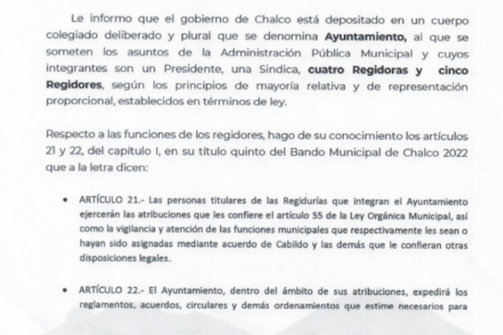  Primer Regidor: | Si
Funciones generales de los regidores del municipio de Chalco | Segunda Regidora: | Si
Funciones generales de los regidores del municipio de Chalco | Tercer Regidor: No se pronunció | No
Funciones generales de los regidores del municipio de Chalco | Cuarta Regidora: | Si
Funciones generales de los regidores del municipio de Chalco |   Quinto Regidor:  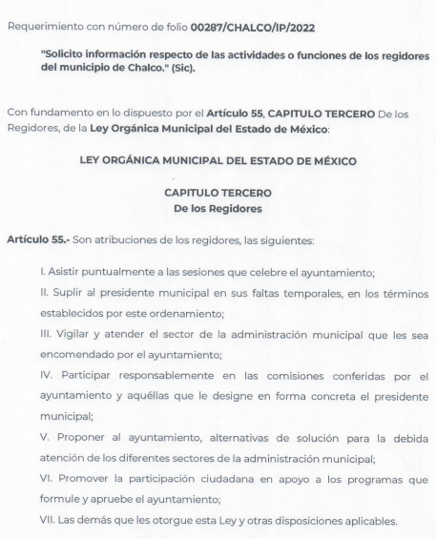   | Si
Funciones generales de los regidores del municipio de Chalco | Sexta Regidora: No se pronunció | No
Funciones generales de los regidores del municipio de Chalco | Séptimo Regidor:  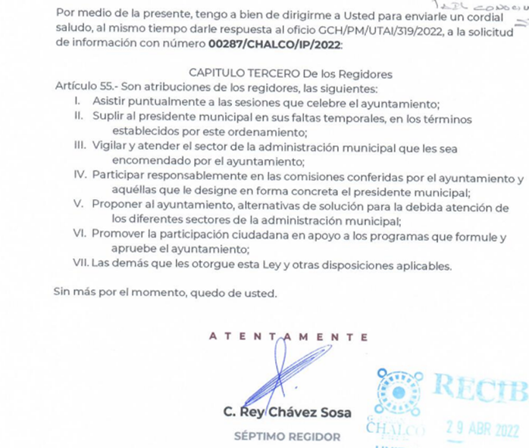 | Si
Funciones generales de los regidores del municipio de Chalco | Octava Regidora: | Si
Funciones generales de los regidores del municipio de Chalco | Noveno Regidor: | Si

De manera que con lo ilustrado en el cuadro de análisis, los motivos de inconformidad expresados por la particular en el presente recurso de revisión, devienen parcialmente fundados, en razón de que si bien es cierto, el Sujeto Obligado si emitió respuesta a los requerimientos de información, no menos cierto es que, de los nueve regidores que conforman el Ayuntamiento de Chalco, se advierte que el tercer regidor y sexta regidora fueron omisos en pronunciarse, aunado al hecho de que a todas luces excedió el plazo previsto por el artículo 163 de la Ley de Transparencia y Acceso a la Información Pública del Estado de México y Municipios para la atención a las solicitudes de información, toda vez que se contabilizaron dieciocho días hábiles entre la presentación de la solicitud y la entrega de la información.

En esta tesitura, resulta importante señalar que las facultades de cada área constituyen una obligación de transparencia común, esto de conformidad con lo previsto por el artículo 92, fracción III de la Ley de Transparencia y Acceso a la Información Pública del Estado de México y Municipios, misma que se trae a colación para mejor proveer del presente estudio:

“Artículo 92. Los sujetos obligados deberán poner a disposición del público de manera permanente y actualizada de forma sencilla, precisa y entendible, en los respectivos medios electrónicos, de acuerdo con sus facultades, atribuciones, funciones u objeto social, según corresponda, la información, por lo menos, de los temas, documentos y políticas que a continuación se señalan:
…
III. Las facultades de cada área;” (Sic)

Para robustecer lo argumentado, este organismo garante procedió a consultar la tabla de aplicabilidad correspondiente al Sujeto Obligado para efecto de dilucidar si dicha atribución es aplicable al Ayuntamiento de Chalco, obteniendo así lo siguiente:
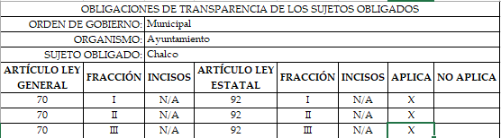

De todo lo señalado con anterioridad, se colige que en efecto es una obligación que le compete al Sujeto Obligado, por lo que deberá atenderla conforme a los parámetros establecidos por los Lineamientos Técnicos Generales para la publicación, homologación y estandarización de la información de las obligaciones establecidas en el Título Quinto y en la fracción IV del artículo 31 de la Ley General de Transparencia y Acceso a la Información Pública, que deben de difundir los sujetos obligados en los portales de Internet y en la Plataforma Nacional de Transparencia, los cuales prevén sobre esta fracción los siguientes criterios de contenido:
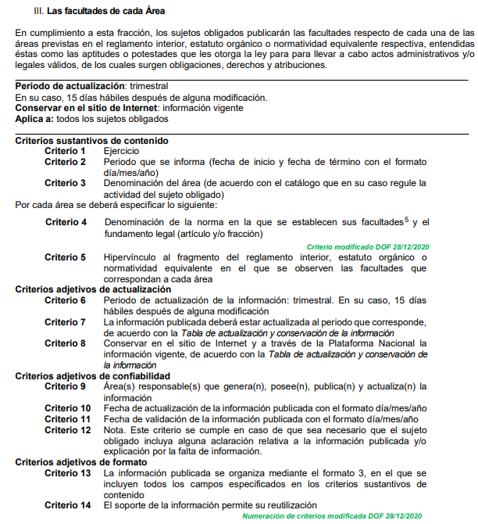

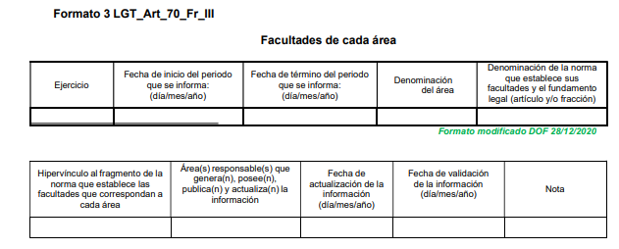
Es por todo lo expuesto que se considera que el Sujeto Obligado no satisfizo el derecho de acceso a la información pública del particular y al existir la fuente obligacional que considera a las facultades de cada área como una obligación de transparencia común, se estima procedente modificar la respuesta en términos de la fracción III del artículo 186 de la Ley de Transparencia y Acceso a la Información Pública del Estado de México y Municipios y ordenar al Sujeto Obligado que entregue el o los documentos donde consten las actividades o funciones del tercer regidor y sexta regidora.
Así, con fundamento en lo prescrito en los artículos 5 párrafos trigésimo, trigésimo primero y trigésimo segundo, fracciones IV y V de la Constitución Política del Estado Libre y Soberano de México; 2, fracción II; 29, 36 fracciones I y II; 176, 178, 179, fracción I, 181, 185 de la Ley de Transparencia y Acceso a la Información Pública del Estado de México y Municipios, este Pleno:

- R E S U E L V E
Primero. Resultan parcialmente fundados los motivos de inconformidad planteado por la Recurrente en el recurso de revisión 07564/INFOEM/IP/RR/2022, por lo que, en términos del Considerando Cuarto de la presente resolución, se MODIFICA la respuesta emitida por el Sujeto Obligado.
Segundo. Se ORDENA al Sujeto Obligado que en términos del Considerando Cuarto de esta resolución haga entrega a la Recurrente a través del SAIMEX, de lo siguiente:
El o los documentos donde consten las actividades o funciones del tercer regidor y sexta regidora de la presente administración.
Tercero. Notifíquese, al Responsable de la Unidad de Transparencia del Sujeto Obligado, para que conforme a los artículos 186, último párrafo y 189, párrafo segundo de la Ley de Transparencia y Acceso a la Información Pública del Estado de México y Municipios dé cumplimiento a lo ordenado dentro del plazo de diez días hábiles, debiendo informar a este Instituto en un plazo de tres días hábiles siguientes sobre el cumplimiento dado a la presente resolución.
Cuarto. De conformidad con el artículo 198 de la Ley de Transparencia y Acceso a la Información Pública del Estado de México y Municipios, de considerarlo procedente, el Sujeto Obligado de manera fundada y motivada, podrá solicitar una ampliación de plazo para el cumplimiento de la presente resolución.
Quinto. Notifíquese, al recurrente vía SAIMEX la presente resolución, así como que podrá impugnarla vía Juicio de Amparo en los términos de las leyes aplicables, de conformidad con lo establecido en el artículo 196 de la Ley de Transparencia y Acceso a la Información Pública del Estado de México y Municipios.
ASÍ LO RESUELVE, POR UNANIMIDAD DE VOTOS EL PLENO DEL INSTITUTO DE TRANSPARENCIA, ACCESO A LA INFORMACIÓN PÚBLICA Y PROTECCIÓN DE DATOS PERSONALES DEL ESTADO DE MÉXICO Y MUNICIPIOS, CONFORMADO POR LOS COMISIONADOS JOSÉ MARTÍNEZ VILCHIS; MARÍA DEL ROSARIO MEJÍA AYALA; SHARON CRISTINA MORALES MARTÍNEZ (AUSENCIA JUSTIFICADA); LUIS GUSTAVO PARRA NORIEGA Y GUADALUPE RAMÍREZ PEÑA; EN LA TRIGÉSIMA CUARTA SESIÓN ORDINARIA CELEBRADA EL VEINTIUNO DE SEPTIEMBRE DEL DOS MIL VEINTIDÓS, ANTE EL SECRETARIO TÉCNICO DEL PLENO, ALEXIS TAPIA RAMÍREZ.

Artículo 92. Los sujetos obligados deberán poner a disposición del público de manera permanente y actualizada de forma sencilla, precisa y entendible, en los respectivos medios electrónicos, de acuerdo con sus facultades, atribuciones, funciones u objeto social, según corresponda, la información, por lo menos, de los temas, documentos y políticas que a continuación se señalan: (…)
“Artículo 3. Para los efectos de la presente Ley se entenderá por: (…) XXII. Información de interés público: Se refiere a la información que resulta relevante o beneficiosa para la sociedad y no simplemente de interés individual, cuya divulgación resulta útil para que el público comprenda las actividades que llevan a cabo los sujetos obligados…”

